МБДОУ «Д/с № 47»

ИСТОРИЯ ЛОЖКИ
ПОСЛОВИЦЫ
ПОГОВОРКИ
ПРИМЕТЫ
ЗАГАДКИ

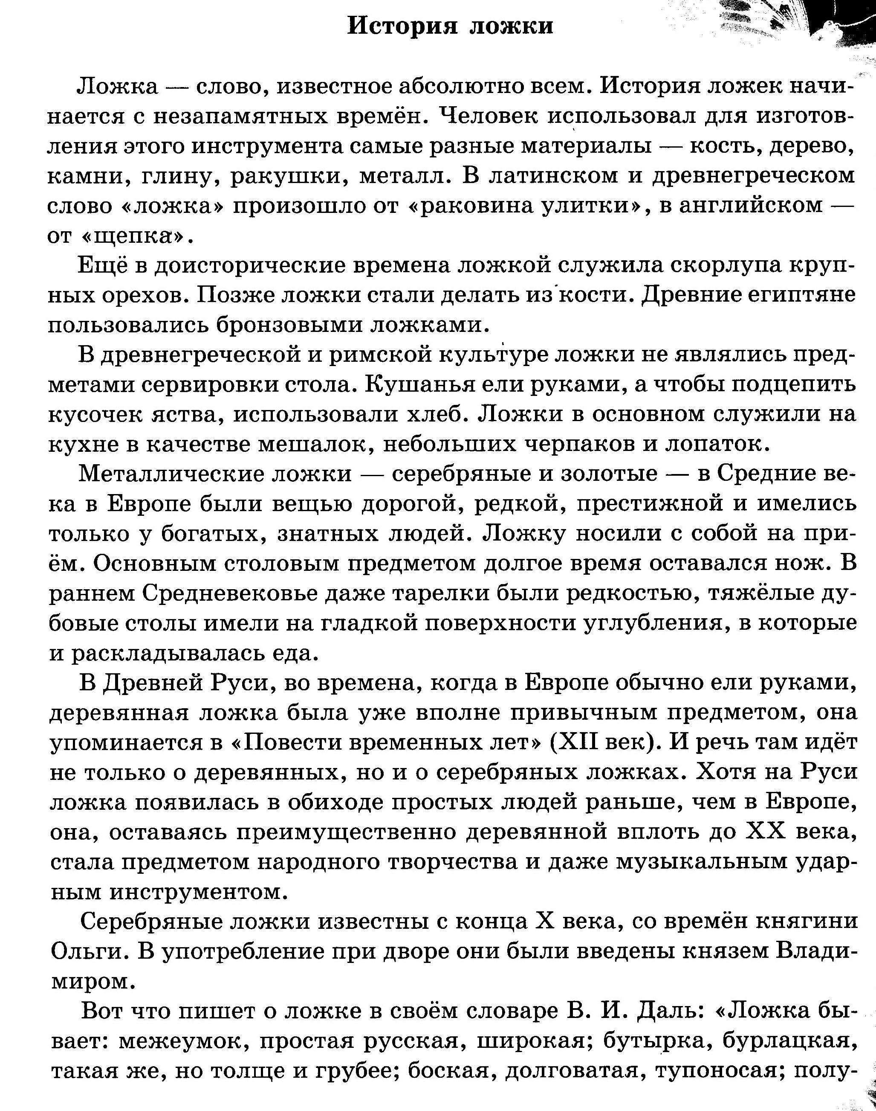

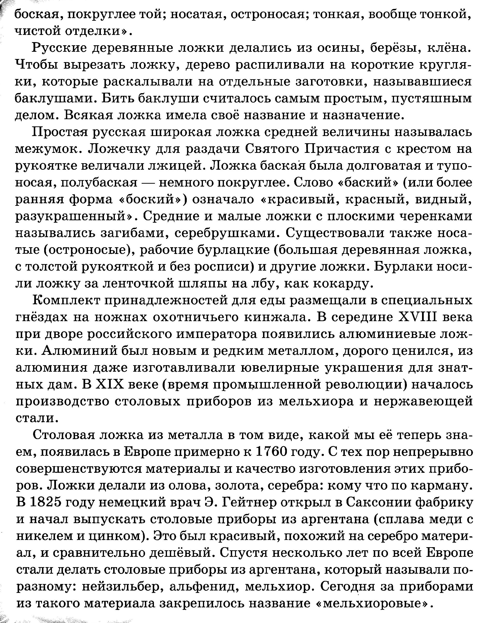

ПОСЛОВИЦЫ, ПОГОВОРКИ, ПРИМЕТЫ ПРО ЛОЖКИ,
которые можно использовать как в воспитательных целях, так и для развития речи детей:

- ЛОЖКА НЕ КОШКА, РТА НЕ ОЦАРАПАЕТ.
- РАБОТНИК С СОШКОЙ, ЛОДЫРЬ С ЛОЖКОЙ.
- ДОРОГА ЛОЖКА К ОБЕДУ.
- СЛАДОК МЕДОК, ДА НЕ ПО ДВЕ ЛОЖКИ В РОТ.
- ПРИШЛАСЬ ЛОЖКА ПО РТУ, ДА ХЛЕБАТЬ НЕЧЕГО.
- И БОЛЬШАЯ ЛОЖКА БЕЗ ЕДЫ НЕ НАСЫТИТ.
- НЕЧЕГО ХЛЕБАТЬ, ТАК ДАЙ ЛОЖКУ ПОЛИЗАТЬ.
- ОДИН С СОШКОЙ, А СЕМЕРО С ЛОЖКОЙ.
- КРАСНА ЛОЖКА ЕДОКОМ, А ЛОШАДЬ ЕЗДАКОМ.
- НАШ МИРОШКА ЕСТ БЕЗ ЛОЖКИ.
- КОШКАМ ПО ЛОЖКАМ, СОБАКАМ ПО КРОШКАМ,
НАМ ПО ЛЕПЕШКАМ.

- РОДИЛЬНАЯ ЛОЖКА С СОЛЬЮ, С ПЕРЦЕМ
(От обычая потчевать отца новорожденного ложкой каши, круто посоленной и наперченной).

- КАШКА – НА ЛОЖКИ, ВСТАНЬ, МОЛОДЕЦ, НА НОЖКИ
(Так приговаривали, кормя ребенка).

- НА НЕЗВАННОГО ГОСТЯ НЕ ПРИПАСЕНА И ЛОЖКА.
- ЛОЖКОЙ В КРАЙ ПОСУДЫ СТУЧАТЬ – К ССОРЕ.
- ЛОЖКА, ЗАБЫТАЯ НА СТОЛЕ, - К ГОСТЮ.
- ЛОЖКА, УПАВШАЯ НА ПОЛ – ЖДИ В ГОСТИ ЖЕНЩИНУ

ЗАГАДКИ ПРО ЛОЖКУ

Я похожа чуть-чуть на лопатку,
На весло я похожа немножко,
Помогаю есть кашу ребяткам,
А сестра у меня - поварёшка.
Е. Урусова
Есть поменьше, есть большая,
Есть для кофе, есть для чая.
Чтоб поесть, хотя б немножко,
Мне нужна, конечно, ….(Ложка)

В. Стручков
Море - мелко.
Берега - тарелка.
Посреди кипучих вод
В море тонет пароход.
Зачерпнул картошку-
Накормил Антошку.
Ура! Мель видна!
Море выпито до дна!
(Ложка)

Горячее Озеро
Железная Лошадь выпила.
(Ложка)

И. Дарнина
За обедом подают
Много вкусных, первых блюд -
Борщ, бульон и суп с горошком...
Их едят столовой ... (ложкой)

Г. Таравкова
В руку мы её берём,
С супом в рот себе несём.
Только ешьте осторожно,
Суп горячий невозможно,
Ешьте, дети,понемножку,
Помогает есть нам...(Ложка)

Л. Шмидт
Ем столовой суп в обед,
Чайной пробую десерт,
Дайте мне ещё немножко,
Где моя большая ...(ложка) ?

(Ложка)

Долго черпал экскаватор
Суп, картошку и салаты.
(Ложка)
По моей тарелке
Лодочка плывёт.
Лодочку с едою
Отправляю в рот.
(Ложка)

Не лопата, не совок,
Что захватит, то в роток;
Кашу, суп или окрошку…
Вы узнали? Это (ложка)

Утром, вечером и днём
Соберёмся за столом.
Ждут нас каша, суп, окрошка.
А поможет есть их (ложка)

Наварила мама кашки.
Положила кашку в чашки.
Будем кушать понемножку.
Только дайте, дайте (ложку)!

Чтоб есть суп – она большая.
И для каши есть такая.
Меньше чайная немножко.
Что это? Конечно … (Ложка)

Если я пуста бываю,
Про тебя я забываю,
Но когда несу еду –
Мимо рта я не пройду.
(Ложка)

Н. Цветкова
Суп и кашу, и компот
Отпрвляют прямо в рот.
Подбирают всё до крошки.
Это что такое?...(Ложки)

Н. Меркушова
Ух, железная какая!
Как управлюсь с ней, не знаю!
По тарелке постучу -
Тук, тук, тук! Я есть хочу!
Супа мне немножко!
Буду кушать ... . (Ложкой)

А. Попова
Я совсем не экскаватор.
Для него я маловата.
Но люблю я рыть канавы.
Вот занятие по нраву!
По заданию от Маши
Яму выкопаю в каше.
Пошалю чуть-чуть, немножко.
Я на самом деле ...(ложка).

Д. Полоновский
Может быть, как из металла,
Может с дерева, но мало.
Знает Света и Сережка,
Суп едим мы, только? (Ложкой)

Н. Губская
Супчик ею зачерпнёшь,
Мимо рта не пронесёшь,
Подзаправишься немножко.
И на стол положишь– (ложку).

О. Клименко
Деревянной я бывала,
Из пластмассы и металла.
Не нужна собаке с кошкой-
Кушают они без...(ложки).

Знакомство с ложкой.

Цель. Обогащение словарного запаса. Знакомство ребенка с частями ложки, развитие моторики, координации, ориентации в пространстве.

Есть у ложки кончик, бок, (показать части на ложке)
Ямка, горка, черенок.

Черпачок кручу любя, (ложку держим вертикально перед собой,
От себя и на себя. поворачивая ямкой от себя и к себе)

Словно зеркальце держу (держать ложку ямкой перед лицом)
Или боком положу, (развернуть ложку горизонтально, ямкой к себе)

Отверну ее спиной – (развернуть вертикально, отвернув ямкой от себя)
Пусть играет не со мной. (вытянуть руку вперед)

Так держат ложку малыши, (захват ложки сверху – кулаком)
А мы, большие, так должны! (взять правильно – тремя пальцами)

Смотрит ложка ямкой вниз (перевернуть ложку горизонтально
ямкой вниз, держа двумя пальцами
И дрожит, как тонкий лист. за кончик черенка, слегка покачивая)

А теперь, обняв, держу, (захватить ложку сверху кулаком,
Пальчик в ямку положу. положив большой палец в ямку)

Лодка ходит по воде – (покачать рукой, как лодочка)
Круг рисую я везде. (кистью руки и ложкой «нарисовать» круг,
большой палец – в ямке)

Снизу пальчик ставлю – что ж, (захват кулаком сверху, большой палец
На кого теперь похож? поставить снизу ложки к горке)

Удивляется народ:
То ли клювик, то ли рот? (пошевелить большим пальцем, как клювиком)

Ай да, ложечка моя, (держать ложку вертикально,
Дай тебя поглажу я! поглаживая по черпачку –горке)

Части ложки
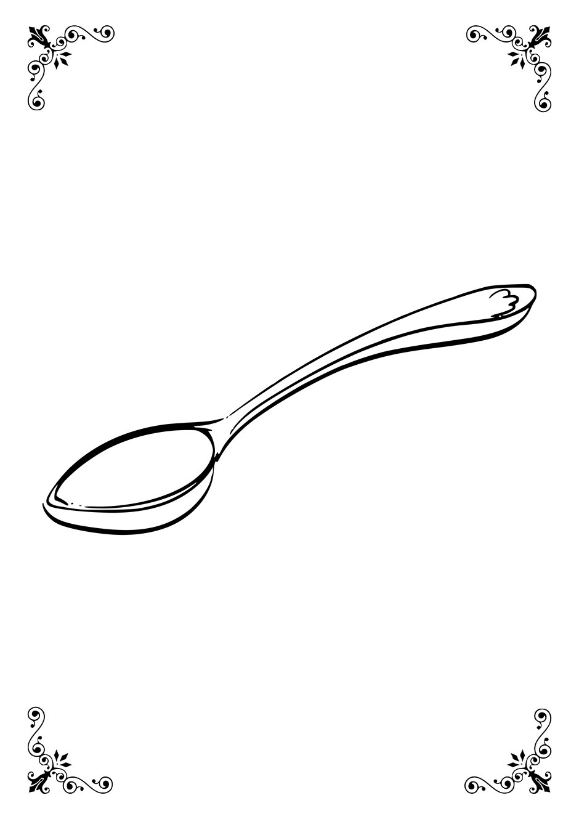
Черпачок
Черенок
Горка или щечка
Боковые края
Кончик

Ямка
Коллекция «Ложковое ассорти»

